Donne, Lupe:

questo weekend lo dedicheremo al SEGRETO!!!
Come riconoscerlo, integrarlo nella Psiche, non vergognarsene, sbloccare le energie impegnate nell’estenuante tentativo di celarlo a sé stesse e agli altri e poi trasformarlo in un punto di forza.
Il lavoro psichico del Segreto è subdolo e silente. Non ci accorgiamo del “terremoto” emozionale, se non quando percepiamo di vacillare sotto la pressione della vergogna.
Storie segrete, tenute celate per una vita, passate da madre in figlia, per timore di ripercussioni su di se’ o su i propri affetti.
Segreti troppo spesso legati alla violazione di regole o di un codice morale, religioso, culturale o personale. Segreti legati a violazioni sbagliate, deprecabili per le donne ed accettate per gli uomini.
I segreti pretendono energia. Chi tiene un segreto è cauto, attento a non farlo scoprire, controlla e difende qualsiasi possibile evento ritenuto pericoloso per il segreto stesso.
Mantenere un segreto significa restare isolate, portare un fardello, a volte, per proteggere un intero gruppo, famiglia o cultura.
Là dove c’è un segreto, c’è una zona morta, isolata, arida.
Il segreto preme fino a trovare una via d’uscita così da costringere la donna a ripristinare il muro che isolava il segreto stesso; la donna si ritrova sola a ricostruire il muro, poi un altro muro e poi un altro muro….
La donna che porta un segreto è una donna esausta.
Rimovimentiamo le energie bloccate dal lavoro estenuante di tenere il segreto. Impariamo a gestirlo e a farne tesoro per futuro.
Il week-end servirà a riscrivere, o ritrovare, la nostra fiaba personale, perchè lo “specchio” – e non “lo specchio delle brame” – possa un giorno restituirci una immagine vera, interna ed esterna.

Il seminario esperenziale è aperto a tutte le donne e solo a loro.
Portare una chiavetta USB
L’Hotel che ci ospita è piccolo e riservato, per cui è necessaria prenotazione dato il numero limitato di posti.

Chiamare o inviare SMS alla dr.ssa Ulissi Paola:
cell. 3294112259, mail: pulissi@yahoo.it

Il programma di questo week end intensivo:
Sabato 14 novembre
- 10,00 arrivo e registrazione
- 10,30 breve introduzione, film e interpretazione
- 13,00 pranzo
- 14,00 – 16,30 libero “gironzolare” per l’Aquila
- 17,00 ripresa dei lavori sul film e fiaba
- 19,00 lavoro sulla costruzione della fiaba personale
- 20,30 cena
- 21,30 ripresa dei lavori

Domenica, 15 novembre
- 9,00 colazione
- 10,00 inizio lavori
- 11,30 pausa caffè
- 13,00 pranzo e ritorno a casa

Alla scoperta dell’identità perduta, attraverso l’analisi delle fiabe:
Il segreto
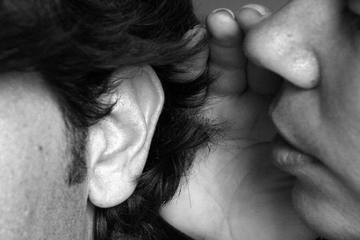

“- Perché l'hai tenuto nascosto per cinquant'anni?
- Avevo commesso un peccato, volevo tenerlo sepolto. Poi ho cominciato a pensare che tenerlo sepolto era anche quello un peccato, che voleva dire mentire. Più passava il tempo più io mi tormentavo chiedendomi quale fosse il peccato maggiore: aver partorito o aver mentito, e non l'ho mai sciolto questo dubbio.” Philomena

L’Aquila, 14-15 novembre 2015
Hotel “99 cannelle”

